Wie zijn toch die buurtbewoners?

Het Centrum Voor Dienstverlening (CVD) is een grote maatschappelijk dienstverlenende organisatie in Rotterdam.
Voor een groot deel richt het CVD zich op de opvang en begeleiding van groepen Rotterdammers ( ex dak- en thuislozen of bijvoorbeeld tienermoeders) die kort of langdurig niet goed voor zichzelf kunnen zorgen.
Ook in Rotterdam Noord bevinden zich opvangvoorzieningen van het Centrum Voor Dienstverlening.

Dagactiviteitencentrum Van Speyk.
CVD van Speyk is een dagactiviteitencentrum (DAC)waar (ex)dak- en thuislozen kunnen deelnemen aan diverse werkprojecten of kunnen werken in het atelier. Men kan er ook terecht voor een kopje koffie, een praatje en een maaltijd.
Daarnaast is er een douchegelegenheid en kan er kleding worden gewassen.
Het groepje mannen en vrouwen dat dagelijks door Noord loopt om zwerfvuil op te ruimen is ook afkomstig van Van Speyk.
De kleurige schilderingen die overal in de wijk hangen zijn gemaakt door bezoekers van Van Speyk.
Voor het CVD is het belangrijk om bezoekers van hun voorzieningen waar mogelijk actief in te zetten in de buurt maar ook de buurt te betrekken bij de voorzieningen.

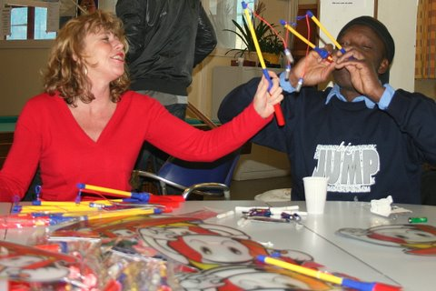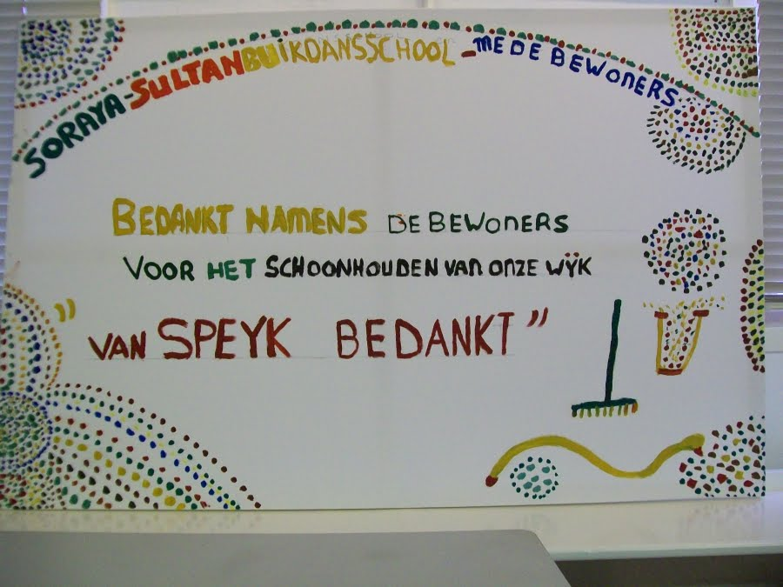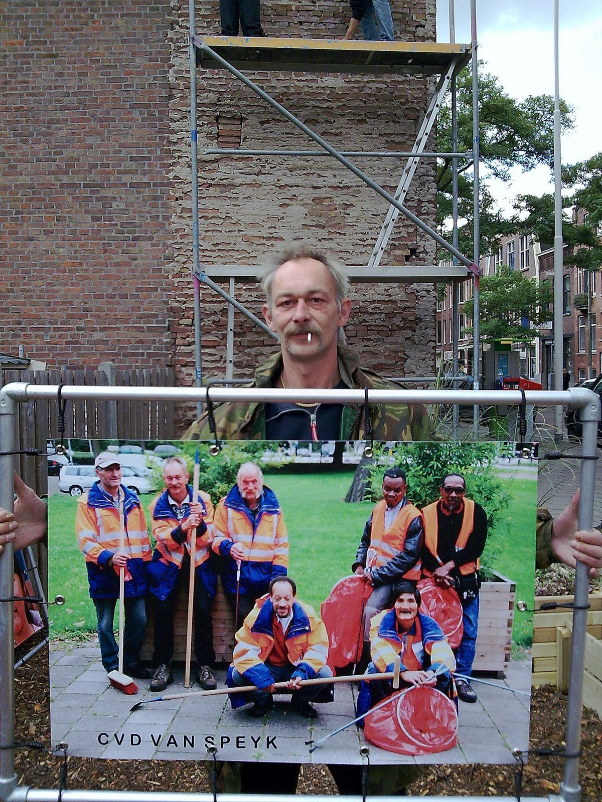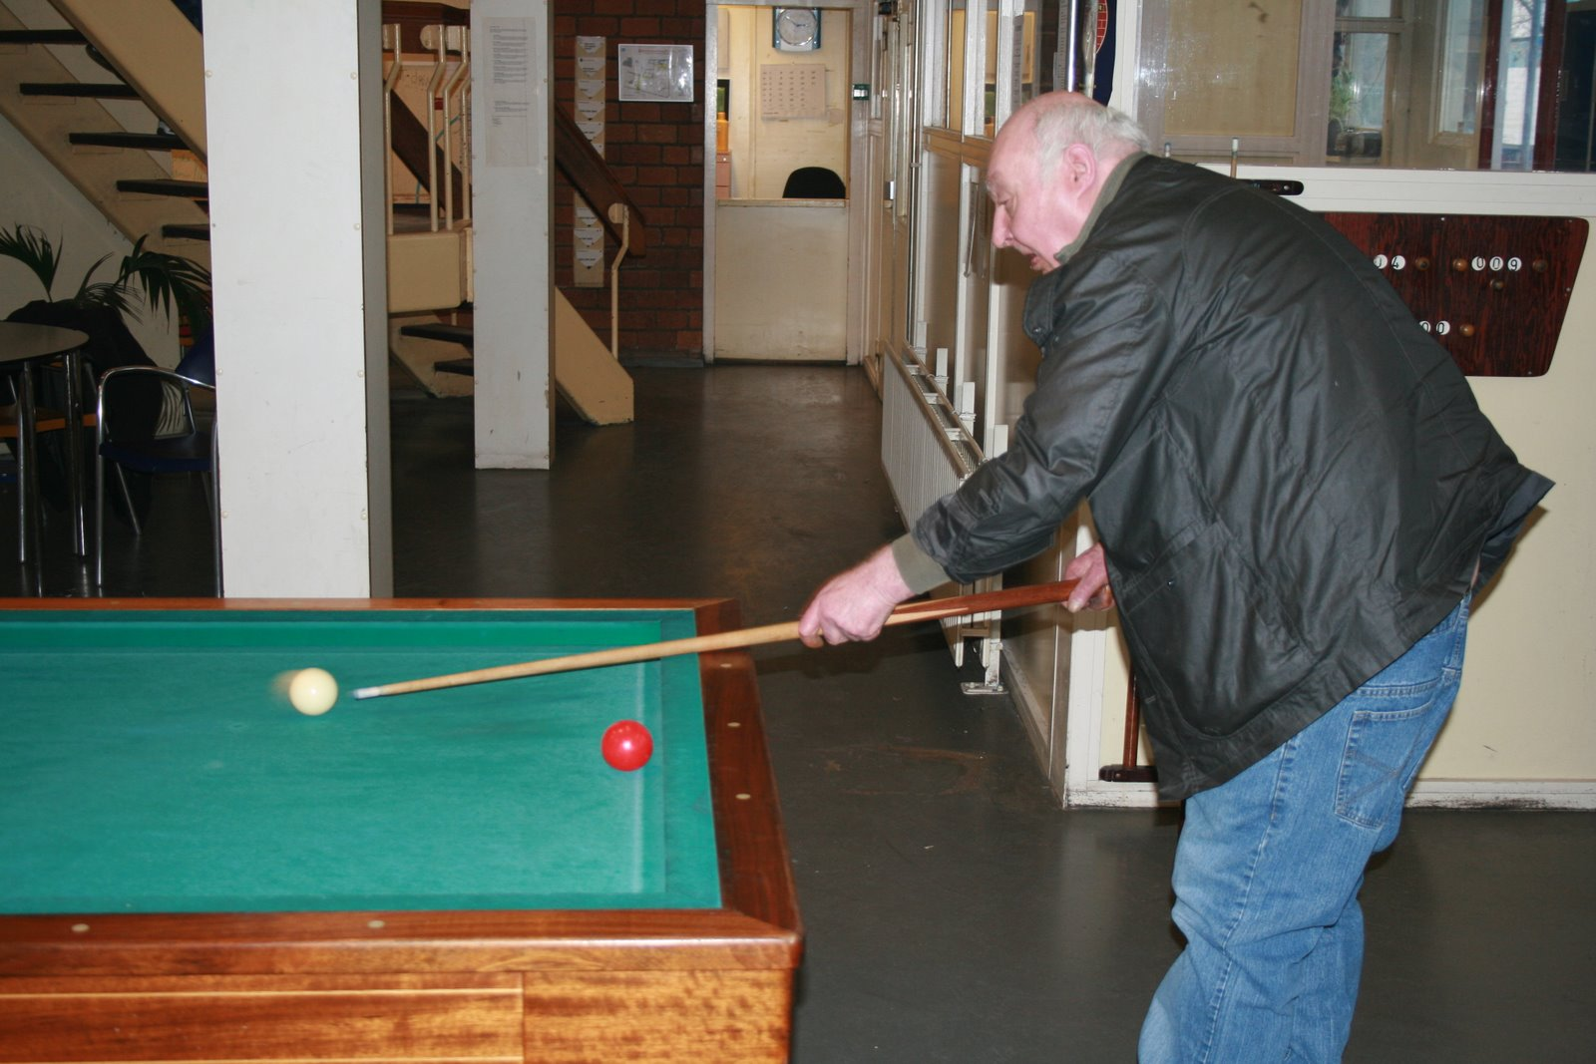

Vrijwilligers gezocht
In maart 2010 is het CVD gestart met het project “CVD als goede buur” . De opzet van dit project is onder andere om buurt en voorzieningen wat meer met elkaar in contact te brengen. Dat doen we ook door het inzetten van buurtvrijwilligers.
We zijn daarom regelmatig op zoek naar mensen die iets leuks, iets nuttigs, iets uitdagends of weer eens wat heel anders willen doen in hun buurt.
Bij van Speyk kan je daarbij denken aan een gastheer of gastvrouw die zorgt voor de koffie, de thee of een praatje.
Ook kunnen ze altijd assistentie gebruiken bij de uitvoering van activiteiten (schilderen, keramiek, taalles, een kortdurend project enz.).
Om een nog beter beeld te krijgen van DAC van Speyk kun je kijken op vanspeyk.blogspot.com. Een website die door bezoekers gemaakt wordt.

Sociaal Pension De Nok
Aan de Bergweg (tegenover Correct) bevindt zich Sociaal pension De Nok. Ook van het CVD.
Er wonen 30 mensen die tijdelijk of voor langere tijd niet goed voor zichzelf kunnen zorgen. Alle bewoners hebben in meer of mindere mate een psychiatrische achtergrond. Sommigen ook een verslaving.
Een groot aantal cliënten heeft veel meegemaakt en van een sociaal netwerk is meestal weinig over.
Voor een groot aantal van hen is het sociale netwerk daarom zeer beperkt.
24 uur per dag is er begeleiding aanwezig. De begeleiding houdt zich voornamelijk bezig met de dagelijkse gang van zaken voor de hele groep. Daarnaast heeft iedere bewoner een mentor met wie hij of zij een persoonlijk plan maakt waarin beschreven wordt of en hoe iemand verder kan groeien.
Zowel voor de groep als voor het individu is het erg belangrijk een dagbesteding, hoe klein ook, te hebben. Afleiding, iets doen wat je leuk vindt en waar je goed in bent is een essentieel onderdeel van een ontwikkeling naar meer zelfstandigheid.
Ook De Nok zoekt vrijwilligers en vindt het belangrijk dat ze uit de buurt komen. Kennis maken met elkaar kan voor alle partijen zeer verrijkend zijn.

Wat kan je als vrijwilliger doen?
Vrijwilliger zijn kan op verschillende manieren. Je kunt met één van onze cliënten iets leuks gaan doen zoals het bezoeken van de training van Feyenoord, een kopje koffie drinken in het winkelcentrum of een potje schaken.
Maar ook kan je meehelpen bij een groepsactiviteit zoals een dagje dierentuin of een uitje naar het zwembad.
Heb je zelf een idee of een bepaalde kwaliteit dan kijken we graag of het mogelijk is daarmee iets te doen.

Moet je aan bepaalde eisen voldoen?
Als vrijwilliger ben je boven alles een maatje en geen hulpverlener. Je hoeft dus niemand te “helpen” met zijn problemen. Het gaat vooral om het contact en het ondernemen van leuke dingen.
Daarmee bouwt de cliënt weer zelfvertrouwen op en kan daardoor de stap om iets buiten de deur te gaan doen, bijvoorbeeld een buurthuis bezoeken of ergens actief in worden, wat makkelijker zijn.

Ben je nieuwsgierig geworden?
Wil je meer weten over Van Speyk, De Nok, over het CVD in het algemeen of wil je informatie over het vrijwilligerswerk? Neem dan contact op met Evelyne Boot. Projectcoördinator van CVD als Goede Buur. Je kunt bellen of mailen.
Tel.nr. (010) 2438100 of 2438107.
E mail: eboot@cvd.nl
Internet: www.cvd.nl



